ผลการปฏิบัติราชการประจำเดือน

ผลการปฏิบัติราชการประจำเดือนกุมภาพันธ์
ประจำปีงบประมาณ พ.ศ. 2568
ตรวจคนเข้าเมืองจังหวัดมหาสารคาม

3. งานอำนวยการ/ธุรการ

เมื่อวันที่ 14 ก.พ.68 เวลา 10.00 น. ได้สั่งการให้งานพัสดุ ตรวจสอบและจัดหาร้านในการซ่อมแซมรถยนต์ตรวจการของ ตม.จว.มหาสารคาม เนื่องจากยางแตก ไม่สามารถใช้งานปฏิบัติหน้าที่ได้
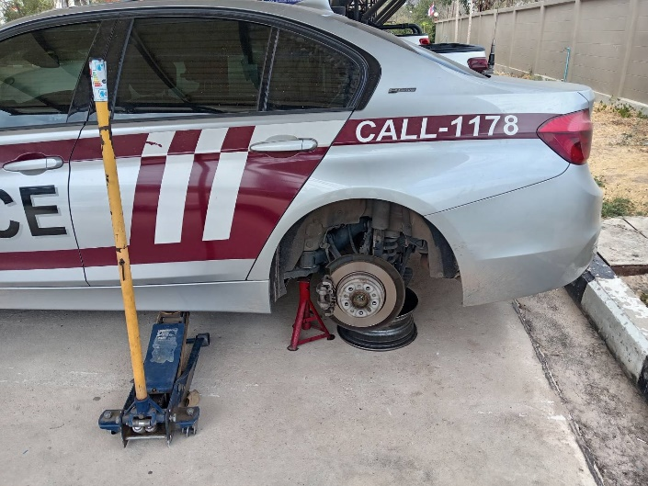
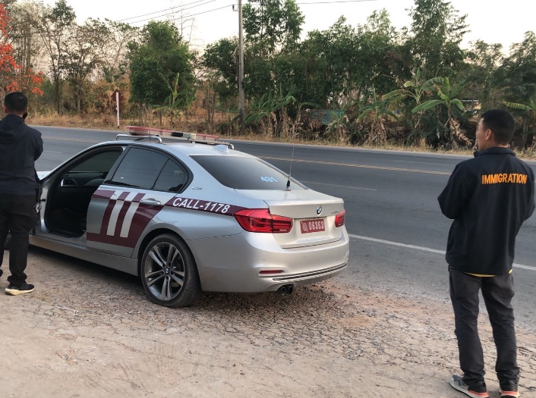

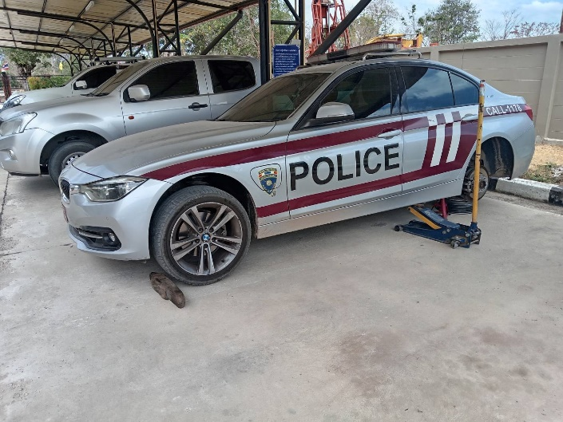
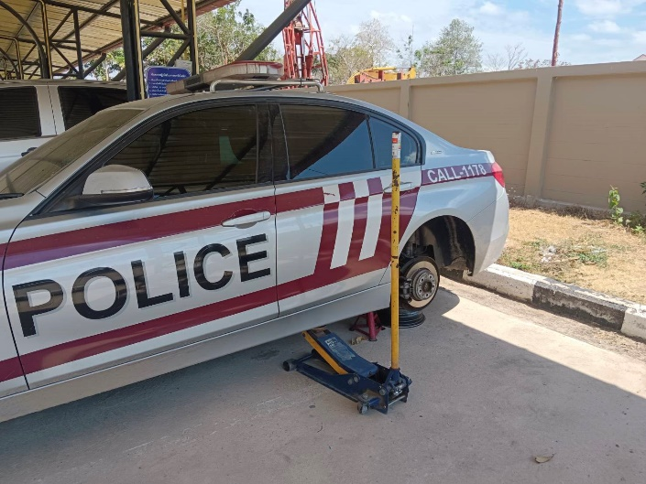



เมื่อวันที่ 21 ก.พ.68 เวลา 13.00 น. พ.ต.ท.สุพล ศรีพัก สว.ตม.จว.มหาสารคาม ได้เข้าร่วมประชุมบริหารครั้งที่ ๕/งป 2568 ณ ห้องประชุมเวชโอสถ ชั้น 5 ภ.จว.มหาสารคาม โดยมี พล.ต.ต.พลาเดช เพ็ชรหว้าโง๊ะ ผบก.ภ.จว.มหาสารคาม เป็นประธาน

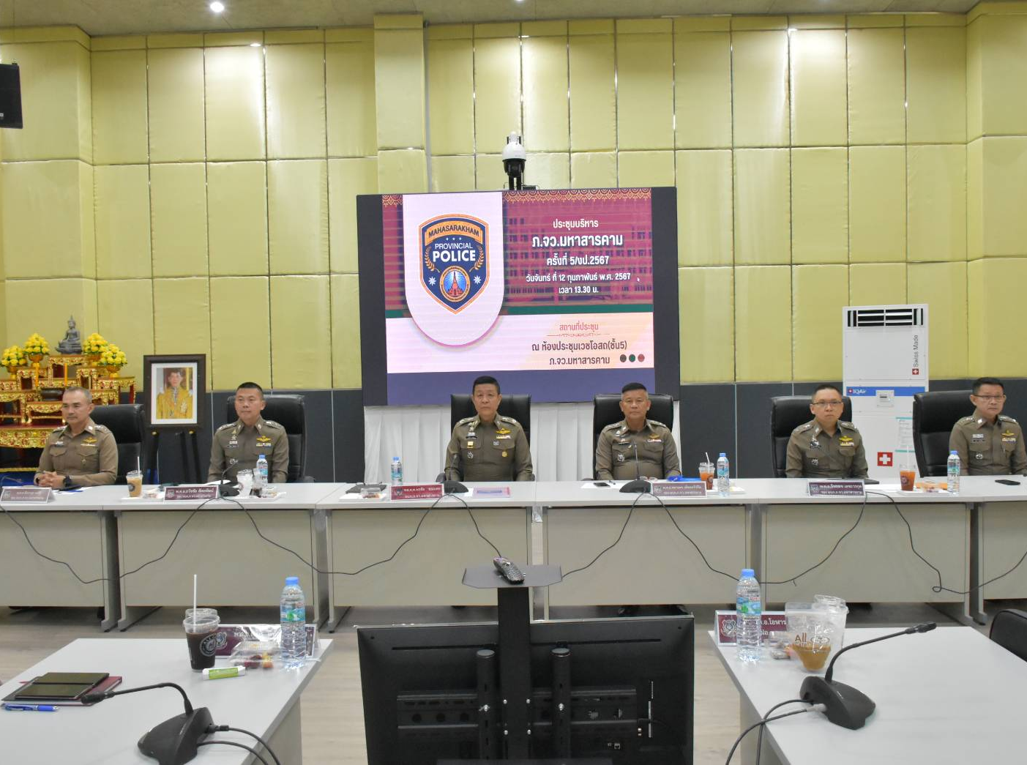
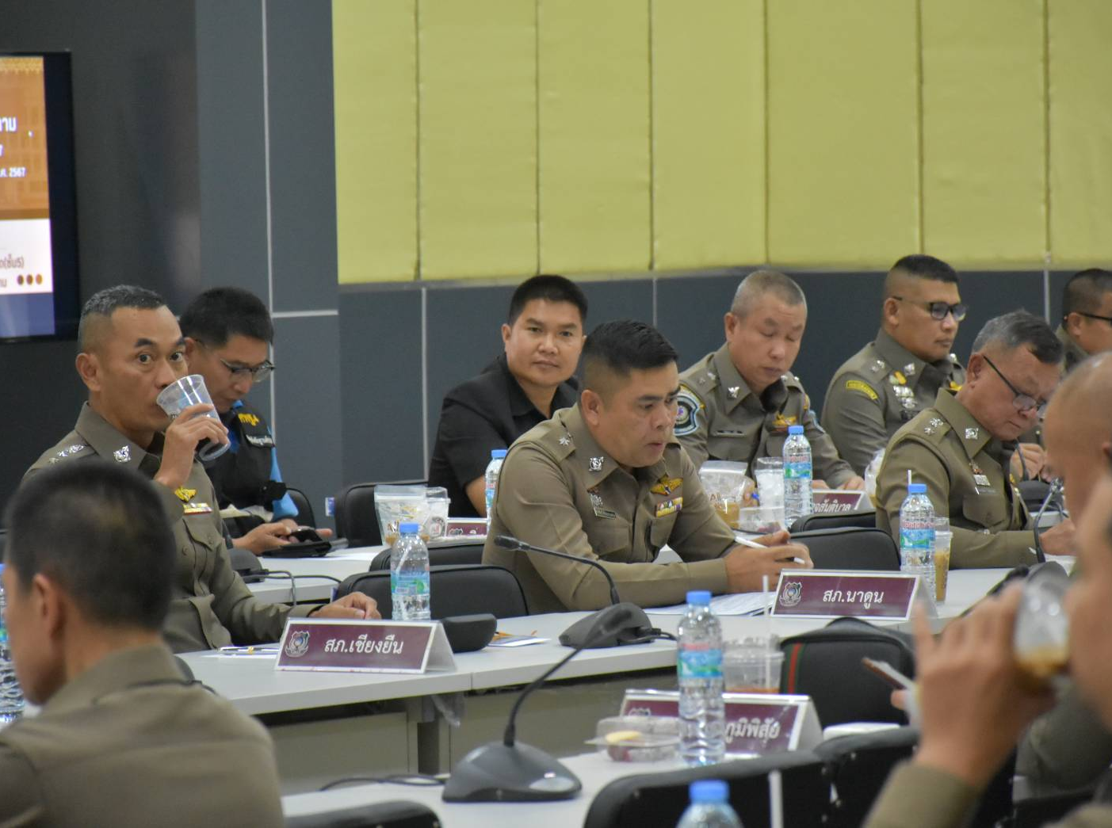
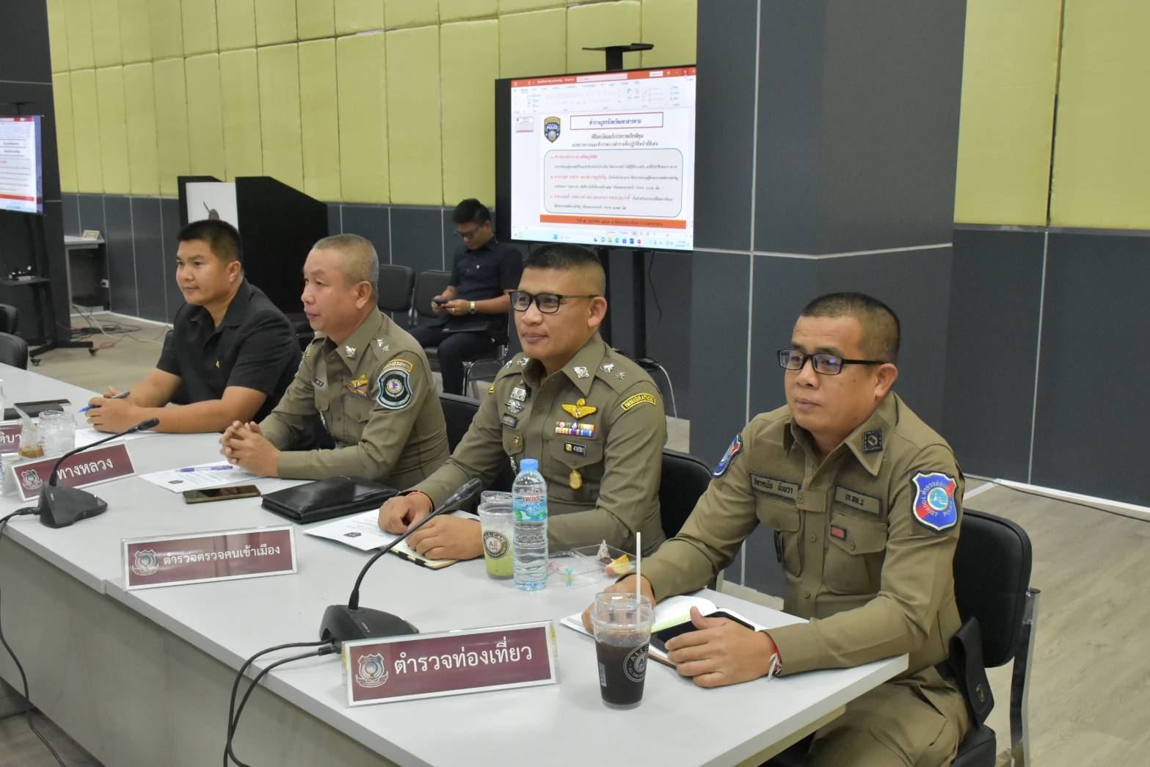
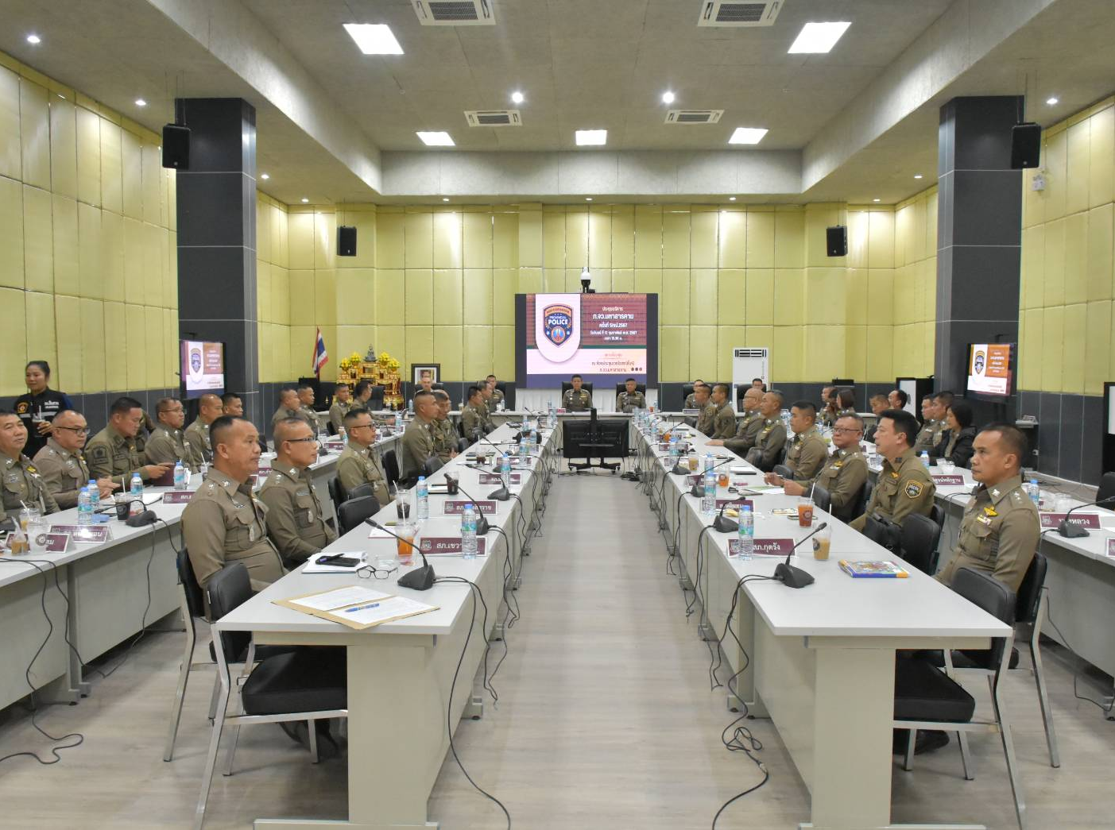

เมื่อวันที่ 26 ก.พ.2568 เวลา 10.30 น. พ.ต.ท.สุพล ศรีพัก สว.ตม.จว.มหาสารคาม มอบหมายให้ข้าราชการตำรวจ ตม.จว.มหาสารคาม เข้าร่วมกิจกรรมจิตอาสา เราทำความดีด้วยหัวใจ ณ สภ.เมืองมหาสารคาม ต.ตลาด อ.เมือง จ.มหาสารคาม

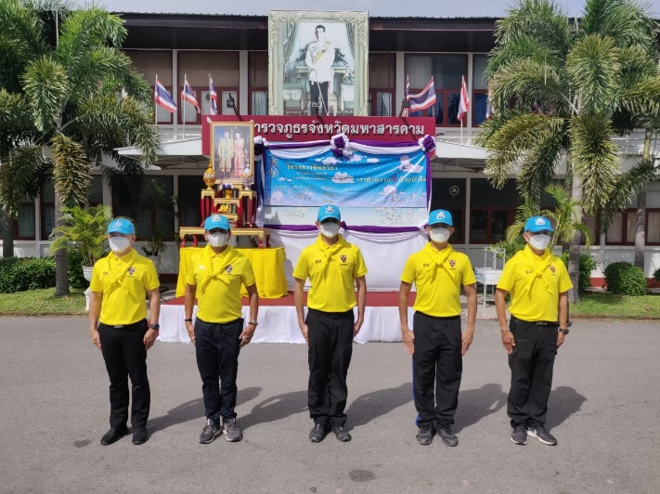
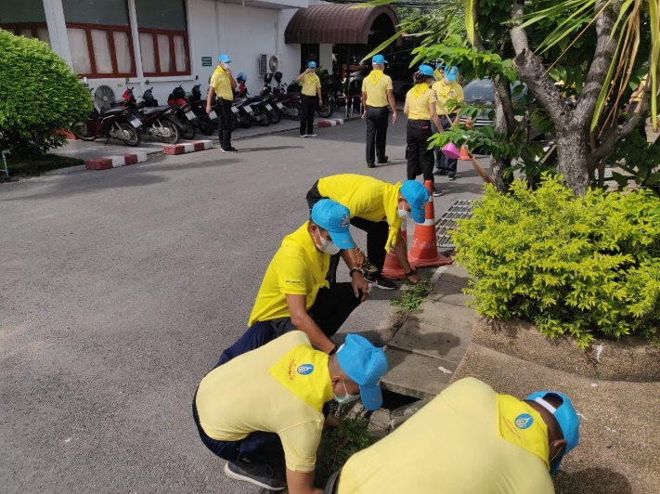

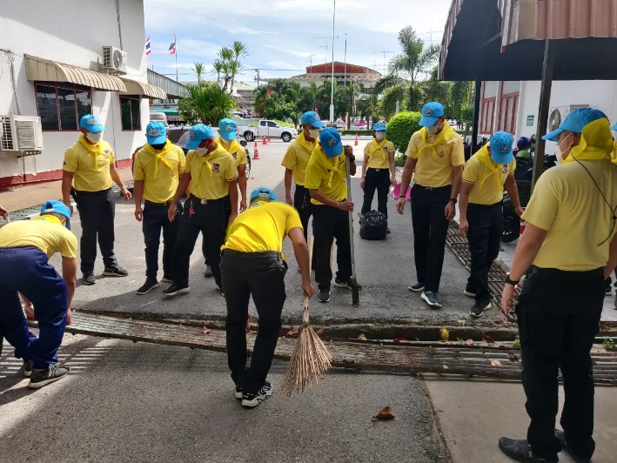
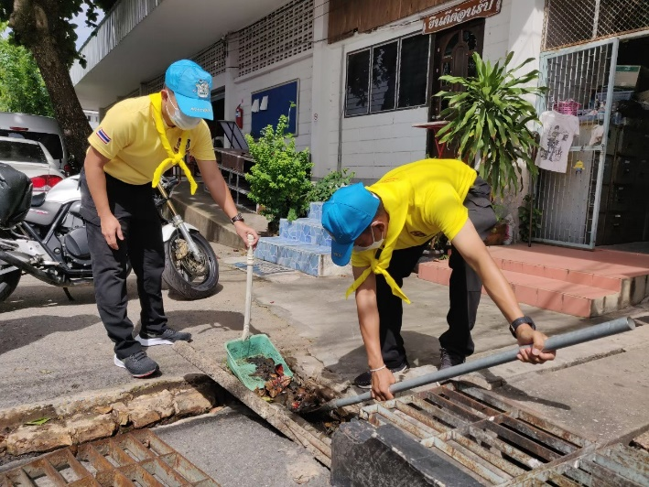

เมื่อวันที่ 28 ก.พ.2568 เวลา 16.30 น. พ.ต.ท.สุพล ศรีพัก สว.ตม.จว.มหาสารคาม ได้ประชุมบริหารเพื่อชี้แจงข้อราชการและกำชับการปฏิบัติราชการให้กับข้าราชการตำรวจในสังกัด ประจำเดือน ก.พ.2568 ณ ห้อง ศปก. ชั้น 3 ตม.จว.มหาสารคาม และได้ประชุมกำชับการปฏิบัติงาน และการขับเคลื่อน ITA ครั้งที่ 2/2568

